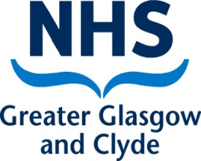
Służba Zdrowia Publicznego

West House
Gartnavel Royal Hospital
1055 Great Western Road
Glasgow G12 0XH
0141 201 4917
E-mail: phpu@ggc.scot.nhs.uk
Nasz znak: Schoolcovid19/A
Szanowni rodzice / opiekunowie

Niniejszym pismem pragnę powiadomić Państwa, że nasz Zespół ds. Badań i Ochrony (Test and Protect team) prowadzi śledzenie kontaktów w kierunku choroby COVID-19 w szkole, do której uczęszcza Państwa dziecko.

Placówka służby zdrowia NHS Greater Glasgow and Clyde, w ścisłej współpracy ze szkołą i samorządem lokalnym, przeprowadziła staranną ocenę ryzyka w celu ustalenia listy bliskich kontaktów w szkole.

Wszystkim osobom pozostającym w bliskim kontakcie profilaktycznie zaleca się stosowanie izolacji w domu i udziela odpowiedniej porady i wsparcia. Pracownicy szkoły będą współpracować z rodzicami i opiekunami, aby ograniczyć do minimum zaburzenia procesu nauczania u uczniów, których obowiązuje izolacja w domu.

W szkole obowiązują surowe środki kontroli i jak dotąd nie wykryto śladów transmisji koronawirusa w samej szkole. O ile nie otrzymają Państwo dalszego pisma od służb ochrony zdrowia publicznego, Państwa dziecko(dzieci) może(gą) nadal normalnie uczęszczać do szkoły.

Przy tej okazji pragnę Państwu przypomnieć o ogólnych zaleceniach, jakie obowiązują obecnie nas wszystkich: jeśli u kogoś w Państwa gospodarstwie domowym wystąpią objawy choroby COVID-19, osoba ta musi się odizolować od innych i jak najszybciej poddać się badaniu na obecność koronawirusa. Pozostali domownicy powinni również pozostać w domu, jeśli objawy pojawią się u kogoś w tym samym domu lub w połączonym gospodarstwie domowym. Do objawów tych zalicza się:
- wysoką temperaturę
- nowo pojawiający się, nieustanny kaszel
- utratę lub zmianę poczucia węchu lub smaku.

Pragnę również przypomnieć wszystkim uczniom i ich rodzicom o konieczności stosowania się do przepisów dotyczących zachowywania odległości i o innych środkach mających zapobiec rozprzestrzenianiu się wirusa, w tym o częstym myciu rąk.

Dalsze informacje na temat choroby COVID-19, w tym porady na wypadek pojawienia się objawów i wskazówki dotyczące uzyskania badania, można znaleźć na stronie NHS Inform: www.nhsinform.scot/illnesses-and-conditions/infections-and-poisoning/coronavirus-covid-19. Często zadawane pytania dotyczące szkół znajdują się pod tym linkiem: www.nhsggc.org.uk/your-health/health-issues/covid-19-coronavirus/for-patients-the-public/schools-info/faqs/#.

Z poważaniem,
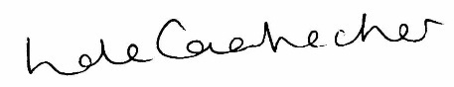
Linda de Caestecker
Dyrektor Ochrony Zdrowia Publicznego
NHS Greater Glasgow and Clyde

